Class Diagram
Si-Sapi
Backend (Laravel Eloquent Model) — Tugas Akhir SMK

1. Diagram Kelas
Diagram ini menggambarkan struktur kelas Model pada backend Laravel, yang merepresentasikan tabel-tabel basis data dari sudut pandang berorientasi objek. Setiap kelas mewarisi Illuminate\Database\Eloquent\Model (Eloquent ORM), dengan atribut mengikuti kolom tabel dan method merepresentasikan relasi antar kelas (HasMany/BelongsTo).
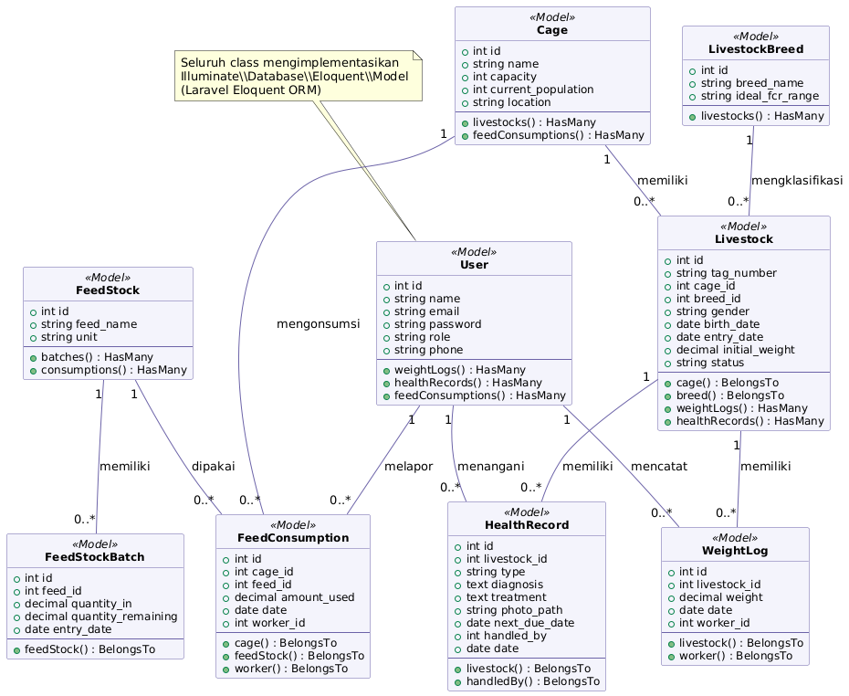

2. Penjelasan Tiap Kelas
Kelas | Deskripsi
User | Merepresentasikan akun pengguna sistem (Manager, Vet, Worker). Menjadi rujukan bagi WeightLog, HealthRecord, dan FeedConsumption sebagai pencatat/penanggung jawab data.
Cage | Merepresentasikan kandang. Memiliki relasi satu ke banyak dengan Livestock (sapi di dalamnya) dan FeedConsumption (konsumsi pakan per kandang).
LivestockBreed | Merepresentasikan jenis/ras sapi beserta acuan FCR ideal. Satu breed dapat dimiliki banyak Livestock.
Livestock | Kelas inti sistem, merepresentasikan profil individu sapi. Berelasi ke Cage dan LivestockBreed (BelongsTo), serta memiliki banyak WeightLog dan HealthRecord.
WeightLog | Merepresentasikan histori penimbangan berkala seekor sapi. Berelasi ke Livestock (sapi yang ditimbang) dan User (pekerja yang mencatat).
HealthRecord | Merepresentasikan rekam medis (vaksinasi, treatment, atau laporan darurat). Berelasi ke Livestock dan User (penanggung jawab penanganan).
FeedStock | Merepresentasikan master jenis pakan. Memiliki banyak FeedStockBatch (batch stok) dan FeedConsumption (transaksi pemakaian).
FeedStockBatch | Merepresentasikan batch kedatangan stok pakan dengan tanggal masuk tertentu — menjadi basis logika FIFO. Berelasi ke FeedStock.
FeedConsumption | Merepresentasikan transaksi konsumsi pakan harian per kandang. Berelasi ke Cage, FeedStock, dan User.

Catatan
• Diagram ini berfokus pada lapisan Model (representasi data). Lapisan Service (logika bisnis seperti perhitungan FCR dan logika FIFO) dan Controller (penanganan request/response) tidak digambarkan di sini agar diagram tetap fokus pada struktur data — detail alurnya dapat dilihat pada dokumen Sequence Diagram.
• Struktur kelas ini konsisten dengan Entity Relationship Diagram (ERD) yang telah dibuat sebelumnya, karena kedua diagram merepresentasikan struktur data yang sama dari dua sudut pandang berbeda: ERD dari sudut pandang basis data relasional, Class Diagram dari sudut pandang objek (Eloquent Model).

